НОВОСТИ
за февраль 2021 года Общественной палаты Наро-Фоминского городского округа

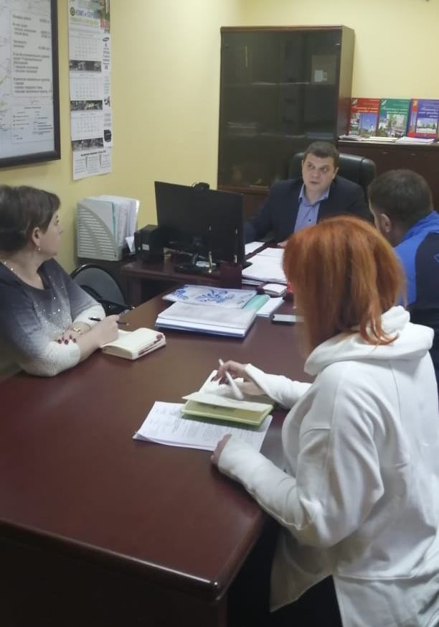 | 1 февраля в рамках взаимодействия общественной палаты Наро-Фоминского городского округа и Администрации, Комиссия по развитию спорта, формированию здорового образа жизни, патриотическому воспитанию, добровольчеству и работе с молодежью провели рабочую встречу с руководителем Комитета по культуре, спорту и работе с молодежью при Администрации Наро-Фоминского г.о. Лощаковым А.А. на встрече обсудили ряд вопросов по сотрудничеству, наметили план совместных мероприятий на предстоящий год.
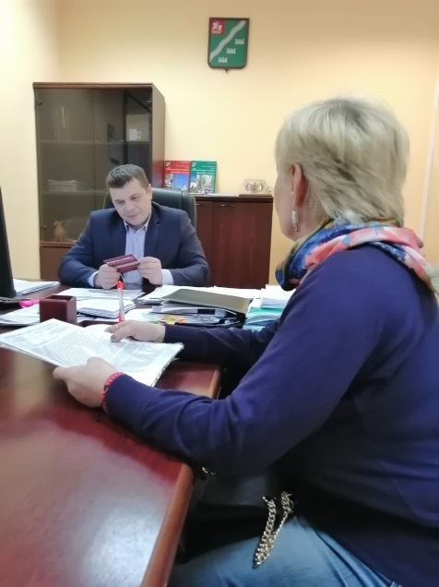 | 1 февраля прошла очередная рабочая встреча членов комиссии по развитию культуры и туризма, сохранению историко-культурного наследия и архитектурному облику городов Тихоновой О.П. и Няшиной О. А. с руководителем Комитета по культуре, спорту и работе с молодежью Администрации Наро-Фоминского г.о. Лощаковым А.А.  Во время встречи были рассмотрены и обсуждены вопросы по сотрудничеству и взаимодействию ОП и Комитета, намечен План совместных мероприятий на предстоящий год.
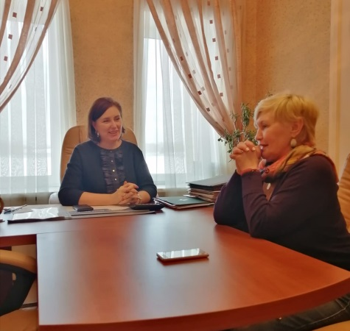 | 2 февраля Заместитель председателя Общественной Палаты С. П. Тертышная провела рабочую встречу с членами комиссии по развитию культуры и туризма, сохранению историко-культурного наследия и архитектурному облику городов Тихоновой О.П. и Няшиной О.А.  На встрече обсуждались вопросы, связанные с сохранением в Наро-Фоминском г.о. объектов историко-культурного населения и подготовкой Юбилейной встречи ветеранов культуры Клуба Шелкового комбината, посвящённой 180-летию комбината и 95-летию нашего города.
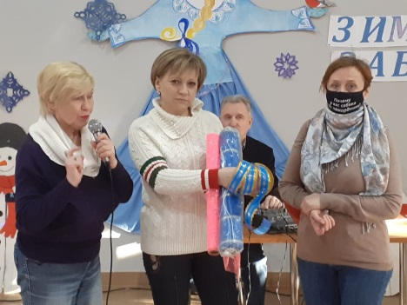 | В учреждении для людей с ограничениями по здоровью где начале февраля Комиссия по развитию культуры и туризма, сохранению историко-культурного наследия и архитектурному облику городов провела очередную Добровольческую Акцию «Дружные». В ее рамках были организованы игры и различные активности, которые позволяют «особенным» людям почувствовать себя наравне со всеми.  Такие встречи позволяют формировать коммуникативные компетенции у инвалидов; способствуют социальной самореализации инвалидов; формируют мотивацию к самостоятельной жизни у инвалидов; создают оптимальные условия для распространения волонтерского движения и активизации участия инвалидов в социально – значимых акциях и проектах.  Благодарим Елену Скрипко за помощь в нашей благотворительной поездке!  Следующая Акция «Дружные» состоится 16 февраля.
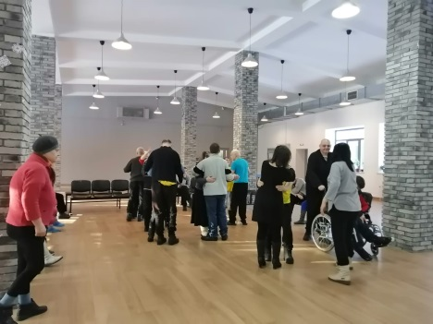
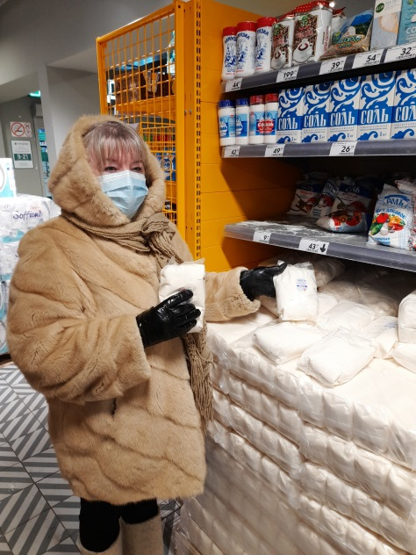 | Члены Общественной палаты Наро-Фоминского г.о., с целью общественного контроля за выполнением цен на продукты питания в магазинах на территории Московской области, в рамках Постановления Правительства РФ №2094 от 14.12.20г., начало мониторинг реальных цен на продукты питания, которые не должны превышать:  - сахар – песок не выше 46 рублей за кг.  - подсолнечное масло – не более 110 рублей за литр.  В ходе мониторинга члены Общественной палаты Наро-Фоминского г.о., проверили цены на продукты питания в торговой сети «Пятерочка» по адресу; М.О., Наро-Фоминск, Кубинское шоссе, д.8.  - на сахар-песок торговой марки «Красная цена», текущая цена – 43.99 за один кг. (было 44.99),  - на подсолнечное масло торговой марки «Красная цена», текущая цена – 79,99, за 0,9л (было83,49)  В ходе проверки установлено снижение цен на товары первой необходимости сахар-песок, подсолнечное масло.  Членами мониторинга Общественной палаты Наро-Фоминского г.о., по Общественному контролю в торговой сети «Пятерочка» в ходе проверки нарушений не выявлено.  Следующая проверка еженедельно в течение первого квартала 2021г.
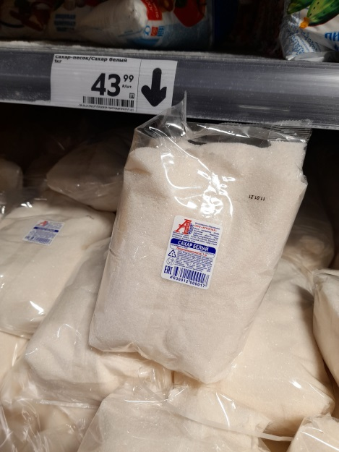
3 февраля 2021 года Заместитель председателя по мониторингу развития институтов гражданского общества Владимир Агулов принял участие в заседании Рабочей группы Общественной палаты Московской области по подготовке концепции проекта Закона Московской области «О муниципальных общественных палатах Московской области». На обсуждение выносился вопрос: «О создании Совета общественных палат в Московской области».
Мероприятие проводилось в заочном формате с использованием платформы ZOOM.
В ходе возникшей активной дискуссии предложенная концепция создания Совета общественных палат в Московской области не была поддержана большинством представителей муниципалитетов. Причём были поставлены под сомнение как сама целесообразность создания Совета, дублирование функций ОПМО так и форма функционирования Совета.
Вопрос с повестки дня окончательно не снят. Рабочая группа Общественной палаты Московской области по подготовке концепции проекта Закона Московской области «О муниципальных общественных палатах Московской области» под руководством Дискина Евгения Иосифовича продолжает работать.
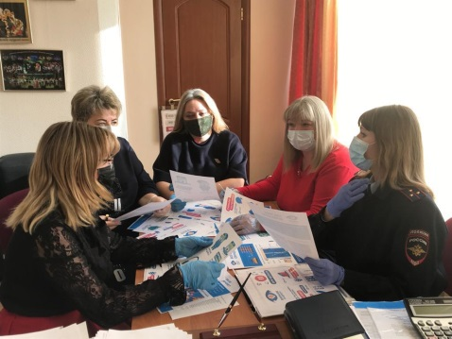 | 05.02.2021 прошло заседание Комиссии по образованию, работе с СО НКО, поддержке семьи и детства. Обсудили план работы на ближайшее время. Обменялись идеями и предложениями. Заместитель Председателя ОП Мамаева Н. И. ознакомила с опытом работы, внесла свои предложения в оргазацию работы. В заседании приняла участие инспектор по пропаганде безопасности дорожного движения ОГИДББ УМВД России по Наро-Фоминском г.о. Ярцева Светлана. Члены Комиссии активно поддержали проведение социального раунда «Стоп гаджет».
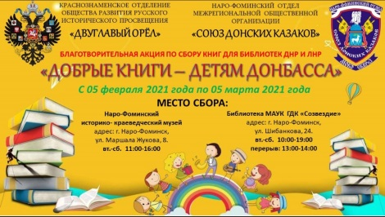 | Заместитель председателя комиссии по миграционной политике, межнациональным и межконфессиональным отношениям Александр Мельников совместно с Наро-Фоминским отделом МОО «Союз донских казаков» МО КО СКВРиЗ организовали Благотворительную акцию по сбору книг для библиотек ДНР и ЛНР «ДОБРЫЕ КНИГИ – ДЕТЯМ ДОНБАССА»  Благотворительная акция направлена на пополнение библиотечных фондов в учреждениях библиотек Донецкой и Луганской народных Республик. В настоящее время продолжается острая нехватка книг на русском языке. Особенно это касается детской художественной литературы, учебных и учебно-методических пособий:  - детскую художественную литературу (6+)  - сказки для детей (3+)  - учебники и учебно-методические пособия (6+)  - книжки-раскраски (3+)  - энциклопедии для детей (6+)  Мы просим всех неравнодушных жителей поделиться книгами, которые обязательно принесут детям счастье и радость.
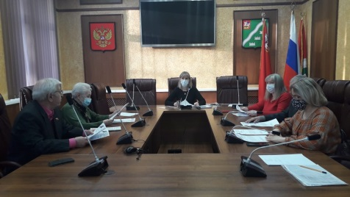 | 05.02.21приняла участие в Комиссии по присвоению звания "Почётный гражданин Наро-Фоминского городского округа "  Местная организация ветеранов (пенсионеров) войны, труда, вооружённых сил и правоохранительных органов подготовила и направила в комиссию документы на двух своих членов, участников Великой Отечественной войны, жителей округа, которые несмотря на свой почтенный возраст остаются в активном жизненном строю.  Все члены комиссии единогласно поддержали выдвинутые на присвоение звания "Почётный гражданин Наро-Фоминского городского округа ".После подготовки необходимых документов решение о присвоении звания будет принято на заседании Совета депутатов округа.
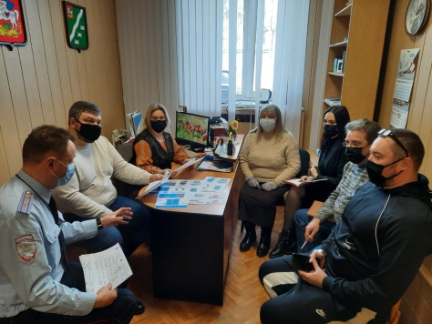 | 8 февраля прошло заседание комиссии по дорожному хозяйству и транспорту общественной палаты Наро-Фоминского городского округа. В заседании комиссии приняли участие Председатель комиссии – Карпушев Дмитрий Николаевич; Заместитель председателя комиссии – Ахмазов Николай Михайлович; Члены комиссии – Борисенко Юрий Васильевич, Литоченко Ольга Георгиевна; консультант эксперт комиссии – Фетисов Сергей Георгиевич; заместитель председателя общественной палаты – Мамаева Наталья Ивановна; представитель Уполномоченного в Наро-Фоминском г.о. и г.о. Молодежный Ирина Эрмель; Государственный инспектор ОГИДББ УМВД России по Наро-Фоминскому городскому округу – Фомченков Константин Владимирович  На заседании рассмотрели вопросы: проведение Мониторинга соблюдения масочного режима пассажирами общественного транспорта; проведение мониторинга по Безопасности дорожного движения на автомобильных дорогах Наро-Фоминского г.о.; Общественный контроль за выполнением ремонтно-строительных дорожных работ в округе; проведение Мониторинга за организацией передвижения общественного транспорта для маломобильных групп населения.  По первому вопросу «Мониторинг соблюдения масочного режима пассажирами общественного транспорта» заслушали консультанта эксперта комиссии Фетисова Сергея Георгиевича по проблемам соблюдения масочного режима.  Было принято решение: продолжить еженедельный мониторинг транспорта с привлечением волонтерского корпуса Наро-Фоминского г.о.  По второму вопросу «Проведение мониторинга по Безопасности дорожного движения на автомобильных дорогах Наро-Фоминского г.о.» заслушали Государственного инспектора ОГИДББ УМВД России по Наро-Фоминскому городскому округу Фомченкова Константина Владимировича по статистике по дорожно-транспортного травматизма в Наро-Фоминском г.о.  Было принято решение: провести совместную профилактическую работу по профилактике дорожно-транспортного травматизма с детьми и их родителями; провести классные часы в школах округа; принять участие проведении социального раунда «СТОП ГАДЖЕТ!».  По третьему вопросу «Общественный контроль за выполнением ремонтно-строительных дорожных работ в округе» заслушали Государственного инспектора ОГИДББ УМВД России по Наро-Фоминскому городскому округу Фомченкова Константина Владимировича с информацией по осуществлению строительного контроля, необходимой проектной документации и нормах, утвержденной в установленном порядке при строительстве и ремонте автомобильных дорог.  Было принято решение: вовлекать в работу жителей, обсуждать с людьми все возникающие вопросы. Проводить комиссионные точечные выезды на проблемные участки дорог. По проблемам, выявленным в процессе осмотра дорог все замечания направлять в подведомственные инстанции.  По четвертому вопросу «Мониторинг за организацией передвижения общественного транспорта для маломобильных групп населения» обсудили проблемные вопросы людей с ОВЗ и перевозчиков.  Было принято решение: организовать мониторинг маршрутов до социальных объектов на наличие автотранспорта и оборудования для маломобильных групп населения в пассажирском транспорте.
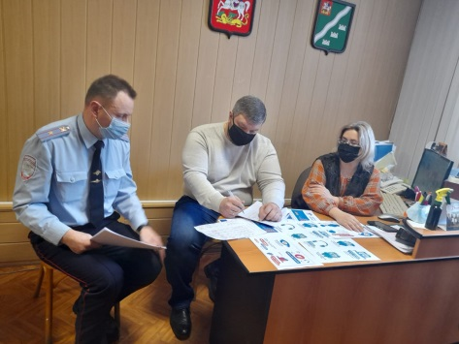
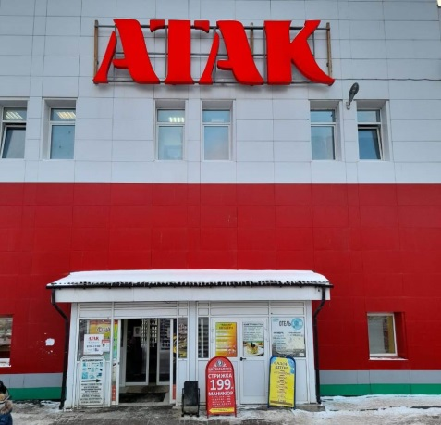 | 8 февраля члены общественной палаты провели мониторинг цен на продукты питания в рамках Постановления Правительства РФ номер 2094 от 14.12.2020.  В ходе мониторинга были проверены цены на продукты питания в торговой сети «АТАК» по адресу; МО, Наро-Фоминск, Кубинское шоссе, строение 5.  Подсолнечное масло торговой марки «Каждый день» текущая цена за 0,9л составляет 84,98 рублей, что не превышает 110 рублей за литр.  В ходе проверки членами мониторинга Общественной палаты Наро-Фоминского г.о., по Общественном контролю в торговой сети «АТАК» нарушений не выявлено.
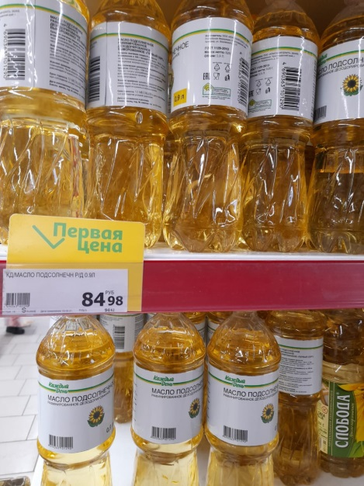
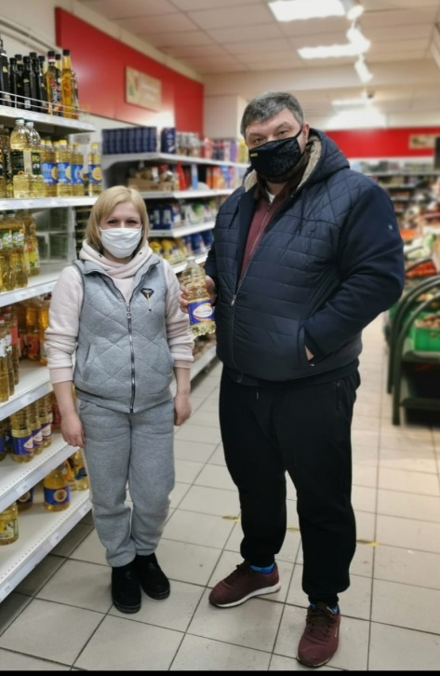 | 9 февраля члены Общественной палаты Наро-Фоминского г.о. продолжают осуществление мониторинга реальных цен на продукты питания. В результате мониторинга одного из магазинов сети «Магнит», расположенного по адресу М.О., Наро-Фоминский городской округ, г. Апрелевка, ул. Февральская, д. 52 нарушений не обнаружено.  Результаты направлены https://forms.yandex.ru/u/5fe24dd4dfd14c6a072f7800/
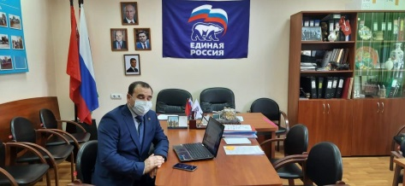 | 8.02.2021 года заместитель председателя комиссии по открытости власти, общественному контролю, территориальному развитию и местному самоуправлению, Адвокат Наро-Фоминского филиала МОКА Духанов Р.Н. провёл адвокатский прием в формате с использованием платформы ZOOM. Приём прошел в общественной приемной депутата Московской областной думы Баранова А.Н.  Гражданам были разъяснены действующее законодательство и необходимые действия для восстановления их нарушенных прав.
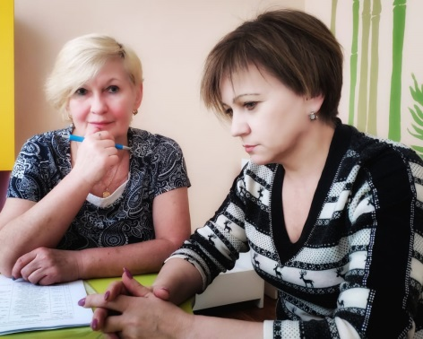 | 9 февраля 2021 года члены комиссии по развитию культуры и туризма, сохранению историко-культурного наследия и архитектурному облику городов О. П. Тихонова и О. А. Няшина приняли участие в совместном заседании Комиссии по сохранению историко-культурного наследия и архитектурному облику городов Общественной палаты Московской области и комиссии по развитию культуры и туризма Общественной палаты Московской области.  Мероприятие проводилось в заочном формате с использованием платформы ZOOM.  Речь шла об исторически значимых местах, таких как усадьба Спасское-Лапино в Королёве, которые требуют срочной реставрации, и необходимо принятие решений, какие памятники культуры реставрировать за счёт госсредств, а какие передавать в руки коммерсантам, чтобы ветхие и заброшенные сегодня усадьбы стали крупными туристическими точками на карте Московской области. Для решения этих вопросов существует множество сложностей: огромные финансовые вложения и бюрократические нюансы, например, для потенциальных инвесторов. На заседании рассказали о волонтерской акции «Культурный субботник», и о тех, кто по собственной инициативе приводит в порядок территории исторических памятников: убирают мусор, борются с борщевиком и выполняют другие посильные работы.  Участниками заседания были: Члены Общественной палаты Московской области; Члены общественных палат городских округов Московской области; Министерство культуры Московской области; Главное управление культурного наследия Московской области; Администрация г.о. Королев Московской области; Московское областное отделение Всероссийского общества охраны памятников истории и культуры.
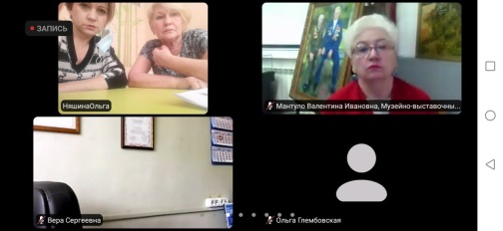
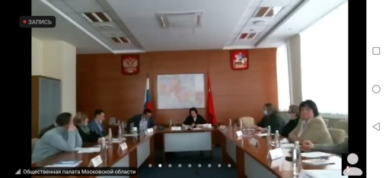
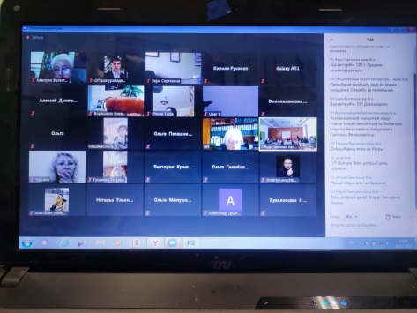
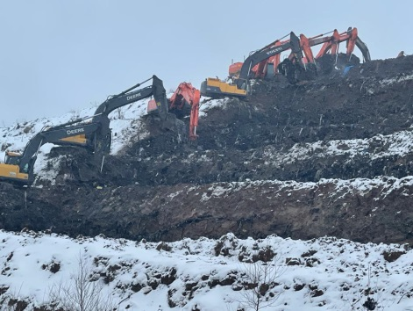 | 10 февраля члены комиссии экологии и природопользования Общественной Палаты Наро-Фоминского г.о. Андрей Жаров и Михаил Воронов, совместно с начальником Территориального Управления Атепцево Ириной Волошиной, посетили полигон ТКО «Каурцево», где ведутся рекультивационные работы. Полигон был запущен в эксплуатацию в 2007 году. Он расположен недалеко от деревни Каурцево и занимает земельный участок общей площадью около 12 га. С января 2017 года полигон «Каурцево» не работает. По данным регионального Министерства экологии, общий объем отходов, накопленных в «Каурцево», составляет более 2 миллионов кубометров мусора.  Основной целью рекультивации станет ликвидация накопленного экологического ущерба. На полигоне будет действовать активная система дегазации и соответственно, будут производиться замеры воздуха во время и после рекультивации. Сейчас проходит технический этап рекультивации, который предполагает проведение земляных работ по срезке пластов ТКО. Оценивая мощный Темп проводимых работ, мы видим профессиональный и грамотный подход. С целью дальнейшего мониторинга проводимых работ будет составлен график посещений полигона.
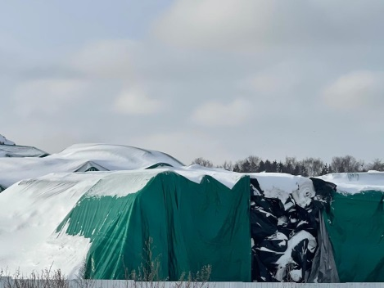
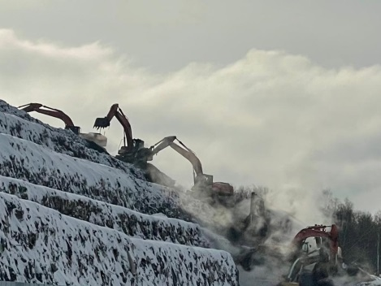
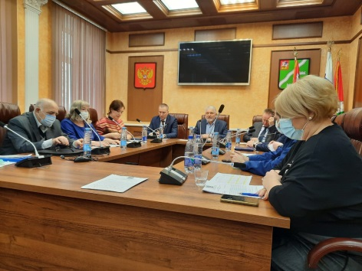 | 10 февраля Общественная палата Наро-Фоминского городского округа провела расширенное заседание Совета палаты, в котором приняли участие глава Наро-Фоминского городского округа Шамнэ Роман Львович, заместитель Главы администрации Наро-Фоминского городского округа Янковский Михаил Романович, заместитель Главы администрации Наро-Фоминского городского округа Михайлов Андрей Васильевич, начальник управления по территориальной и информационной политике, социальным коммуникациям и рекламе администрации Наро-Фоминского городского округа Михальченкова Ирина Сергеевна, заместитель Наро-Фоминского городского прокурора в Московской области Кучкин Владислав Константинович, заместитель генерального директора МУП «Водоканал» Якин Александр Петрович, начальник экологического отдела Администрации Наро-Фоминского городского округа Дегтярев Олег Леонидович, представитель Уполномоченного по правам человека в Московской области в Наро-Фоминском городском округе Эрмель Ирина Юрьевна, представитель Общественной палаты МО Куимов Игорь Евгеньевич; члены Торгово-промышленной палаты Наро-Фоминского городского округа; председатели и заместители Общественной палаты Наро-Фоминского городского округа.  Впервые с момента начала пандемии члены совета встретились не в онлайн режиме. Встреча в традиционном формате была насыщенна. Члены совета обсудили много важных вопросов, касаемых экологии округа и не только.  Открыл расширенное заседание Совета общественной палаты Н-Ф г.о. – председатель ОП Н-Ф г.о. Игорь Евгеньевич Куимов. С приветственным словом выступил Глава Наро-Фоминского городского округа Роман Львович Шамнэ.  В повестку заседания вошли вопросы:  - Отчет работы экологического отдела за 2020 год и план работы на 2021 год. На заседании начальник экологического отдела администрации Олег Леонтьевич Дегтярев отчитался о проделанной работе за 2020 год. Согласно отчету – проблема несанкционированных свалок остаётся одной из острых. За отчетный период было выявлено 47 свалок, 9 из которых находятся в лесу. К борьбе с черными мусорщиками привлекаются разные методы – ежедневный мониторинг ситуации, фотоловушки, взаимодействие с жителями округа и с общественной организацией "Живая земля". Однако по мнению начальника экологического отдела, этих мер не достаточно- необходимо увеличить штрафы  - Информация по состоянию систем канализации и сточных вод в Наро-Фоминском городском округе. Негативное воздействие на экологическую обстановку. Правовая ответственность за выявленные нарушения – заместитель Председателя Общественной палаты Наро-Фоминского городского округа Светлана Петровна Тертышная. Содокладчиками выступили: заместитель Наро-Фоминского городского прокурора в Московской области Владислав Константинович Кучкин, заместитель генерального директора МУП «Водоканал» Александр Петрович Якин, член Общественной палаты Зоя Андреевна Плужникова. Состояние систем канализации и сточных вод в Наро-Фоминском городском округе – еще одна острая тема для обсуждения. На сегодняшний день большой процент канализационных труб в округе находятся в изношенном состоянии. Кроме того, не добросовестные жители округа, а также предприятия позволяют себе сбрасывать сточные воды в реки без всяких санкций  - Реализация программы «Родники Подмосковья» в Наро-Фоминском городском округе – консультант-эксперт Общественной палаты Наро-Фоминского городского округа Елена Сергеевна Скрипко. Загрязнение рек – тема на злобу дня. Сегодня с этой проблемой сталкивается каждый житель округа. В купальный сезон на нашей территории почти нет мест для безопасного плавания. Бороться с этой большой проблемой члены общественной палаты призвали не только власть, но и жителей округа. Только совместная работа по данному вопросу поможет сохранить и очистить не только реки округа, но и многочисленные родники. На территории округа активно реализуется программы «Родники Подмосковья».  - Информация о вакцинации в округе – Председатель комиссии по здравоохранению, социальной политике и качеству жизни граждан Елена Владимировна Прибылова;  - Информация по выставке-ярмарке «Наро-Фоминск – город мастеров» – член Общественной палаты Наро-Фоминского городского округа Эльвира Искаковна Морсикаева.  По итогам обсуждения приняли решение:  По вопросу незаконного сброса канализационных и сточных вод в границах рек и дренажных канав в жилом секторе и промышленных объектов, было принято решение совместно с членами ОП и волонтёрами округа выявлять данные нарушения, и совместно с отделом по экологии и МУП «Водоканал» оформлять данный вид нарушения для дальнейшего обращения в Прокуратуру округа. Заместитель прокурора г.о Кучкин Владислав Константинович разъяснил порядок выявления и оформления нарушения, согласно законодательства.  По вопросу негативного воздействия на экологическую обстановку в связи со строительством МСЗ и мониторингу эксплуатации завода на территории округа Глава г.о. Р.Л. Шамнэ проинформировал членов ОП и приглашенных, что администрация в настоящее время ведет переговоры по заключению договора с НИИ о мониторинге вредных выбросов, и их контроля совместно с рабочей группой округа, в которую войдут также представители ОП.  По информации о состоянии и восстановлению родников округа на сегодняшний день не все источники в округе учтены. Было принято решение, что необходимо провести инвентаризацию родников совместно с населением округа. Для сбора информации будут задействованы СМИ и социальные группы в социальных сетях для обращения к жителям округа. Учет родников позволит их поставить на баланс Территориальных поселений, что позволит участвовать в программах по их восстановлению.  Заседание прошло в форме живого диалога, на многие вопросы нашлись пути решения.
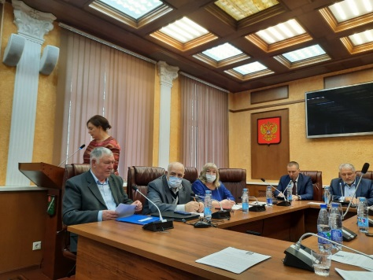
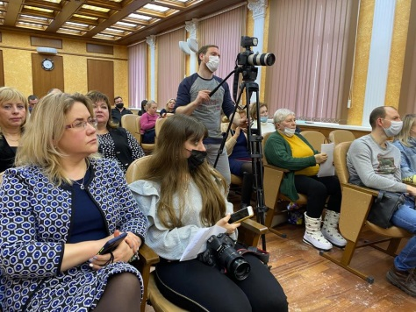
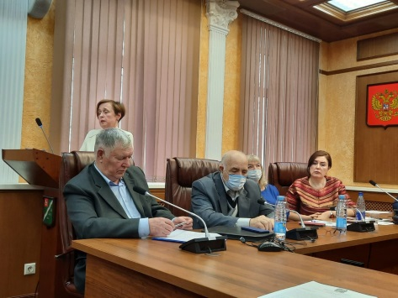
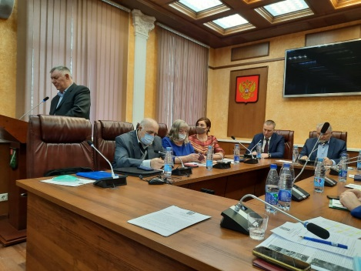
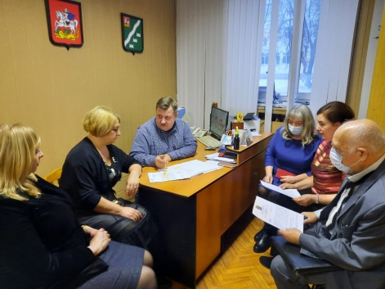 | 10 февраля заместители председателя общественной палаты округа совместно с начальником Отдела личного приема и работы с общественными организациями Администрации округа обсудили замечания и предложения по внесению в «Положение об Общественной палате Наро-Фоминского городского округа Московской области», которое будет утверждаться на заседании Совета депутатов округа 16 февраля.
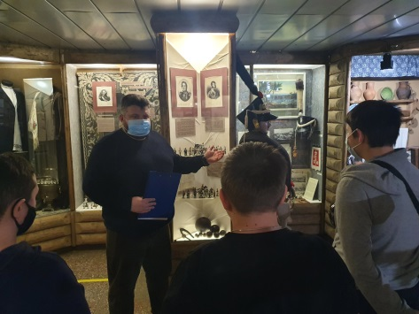 | 10 февраля 2021 года заместитель председателя комиссии по миграционной политике, межнациональным и межконфессиональным отношениям палаты округа, сотрудником Наро-Фоминского историко-краеведческого музея Александром Мельниковым в музее в рамках работы клубного объединения «Клуб народных традиций» была проведена лекция-экскурсия «Отечественная война 1812 года. Француз наступает» с показом экспонатов.
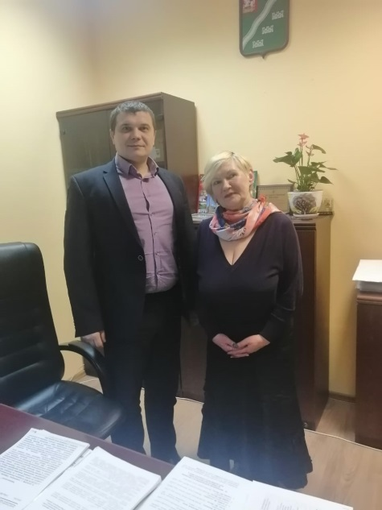 | 10 февраля председатель комиссии по развитию культуры и туризма, сохранению историко-культурного наследия и архитектурному облику городов палаты округа Ольга Тихонова провела рабочую встречу с Председателем Комитета по культуре, спорту и работе с молодежью Администрации Наро-Фоминского г.о. Андреем Лощаковым по вопросам развития международного культурного сотрудничества и взаимодействия по организации культурно-массовых мероприятий на территории Наро-Фоминского городского округа, а так же организации благотворительных поездок для людей старшего поколения.
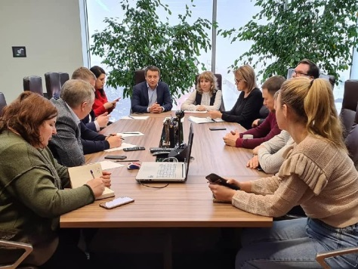 | 10 февраля члены комиссии по экономике, предпринимательству и развитию агропромышленного комплекса и сельских территорий палаты округа приняли участие в рабочей встрече начальником ИФНС по г. Наро-Фоминску Московской области Натальи Симаковой с управляющими и собственниками торговых центров на базе ДЦ «Гермес»  Главной темой встречи стала реализация проекта по исключению недобросовестного поведения на рынках, в соответствии с поручением Президента РФ.  Наталья Симакова разъяснила представителям бизнеса особенности механизма реализации проекта и ответила на ряд вопросов предпринимателей.
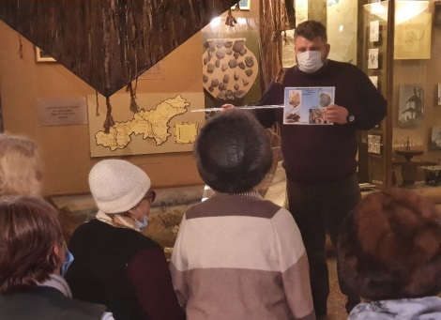 | 11 февраля 2021 года заместитель председателя комиссии по миграционной политике, межнациональным и межконфессиональным отношениям палаты округа, сотрудником Наро-Фоминского историко-краеведческого музея Александром Мельниковым проведена лекция «Земля Наро-Фоминская из древности в XXI век: Наши предки вятичи» для участников программы «Активное долголетие».
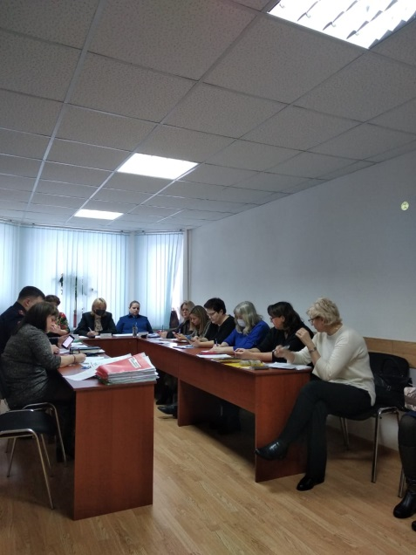 | 11.02.21г. заместитель председателя Общественной палаты Наро-Фоминского городского округа, член комиссии по делам несовершеннолетних и защите их прав Наро-фоминского городского округа Мамаева Наталья Ивановна приняла участие в Комиссии по делам несовершеннолетних и защите их прав Наро-Фоминского городского округа.  Основной темой мероприятия стало обсуждение вопросов: «Анализ работы по профилактики социального сиротства в Наро-Фоминском г.о.: состояние, развитие, перспективы»; «О состоянии, структуре и динамике подростковой преступности, а также преступлениях, совершенных в отношении несовершеннолетних на территории Наро-Фоминского городского округа».  В ходе заседания членами комиссии были рассмотрены административные материалы в отношении родителей, которые ненадлежащим образом исполняют обязанности по воспитанию, обучению своих несовершеннолетних детей, а так же в отношении несовершеннолетних правонарушителей. С родителями и несовершеннолетними правонарушителями проведены профилактические беседы, разъяснены их права и ответственность за совершение правонарушений.
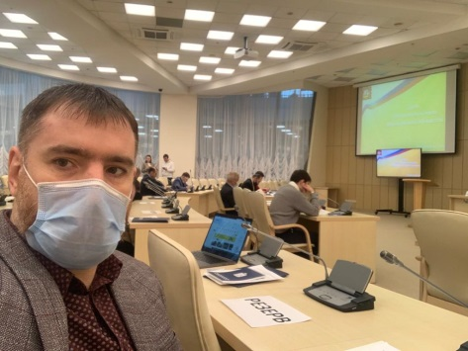 | 12.02.2021 председатель комиссии по развитию спорта, формированию здорового образа жизни, патриотическому воспитанию, добровольчеству и работе с молодежью ОП Наро-Фоминского городского округа Чуприна О.В. принял участие в заседании Комиссии по развитию спорта, патриотическому воспитанию, добровольчеству и работе с молодежью ОП Московской области, которое проходило в Доме Правительства МО. На заседании Комиссии подвели итоги проведения года памяти и славы, были награждены самые активные члены Комиссии, рассмотрели вопросы проведения предстоящих мероприятий посвящённых 60-и летию первого полёта в космос Ю.А. Гагарина и 80-летию начала Великой Отечественной войны и Битвы под Москвой.
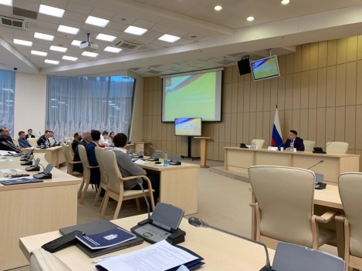
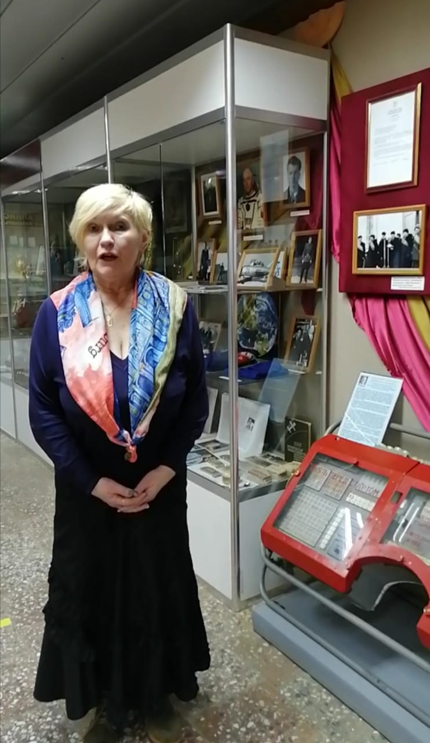 | 12 февраля Председатель комиссии по развитию культуры и туризма, сохранению историко-культурного наследия и архитектурному облику городов палаты округа Ольга Тихонова дала старт «Урокам ПАТРИОТИЗМА» посвящённым 60-летию начала освоения КОСМОСА, которые будут проходить в МБУК «Наро-Фоминском историко-краеведческом музее».  12 апреля 2021 года весь мир отпразднует 60-летие полёта первого человека в космос. История освоения космоса содержит немало фактов, когда от надежности костюмов и скафандров зависели не только общее самочувствие, работоспособность членов космических миссий, но и сама жизнь. Сейчас, когда работа на орбите, становится делом привычным для специально подготовленного человека, при создании одежды стали больше внимания уделять эстетической стороне. Ведь космонавт живет и работает в одном и том же замкнутом пространстве МКС и от того, как он или она выглядят, зависит общее настроение, что, в конечном счете, сказывается на итогах полетной программы.  Число людей с такой профессией на этот день все еще поддается точному учету: 566 профессионалов смогли за 60 лет побывать в космосе. Это советские и российские космонавты, астронавты НАСА и Европейского космического агентства, тайконавты Китая, а также граждане других стран, ранее подготовленные для полета в космос в ЦПК им. Гагарина и совершившие полет на советских кораблях «Союз». Но первым, сколько бы лет ни прошло, был и навсегда останется Юрий Алексеевич Гагарин.  В МБУК «Наро-Фоминском историко-краеведческом музее» представлены личные вещи Лебедева Валентина Витальевича - Основателя НГИЦ РАН, Летчик-космонавт СССР 1-го класса, Дважды Герой Советского Союза, 29-й космонавт СССР, 70-й космонавт мира, член-корреспондент РАН, профессор,  Заслуженный деятель науки РФ.  В г. Наро-Фоминске, где он является почетным гражданином, в 2016 году установлен бронзовый бюст. Наро-Фоминский школе № 9, где он учился с 1 по 8 класс, постановлением губернатора Московской области А. Ю. Воробьёва №576-ПГ от 21.12.2020 г. присвоено его имя.
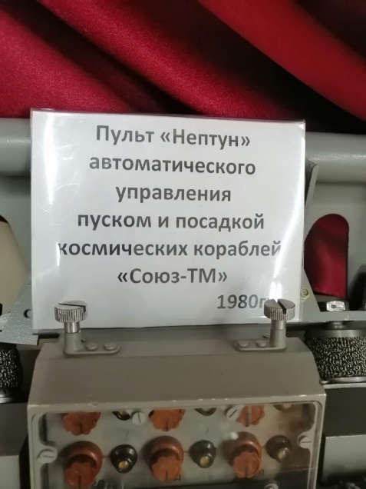
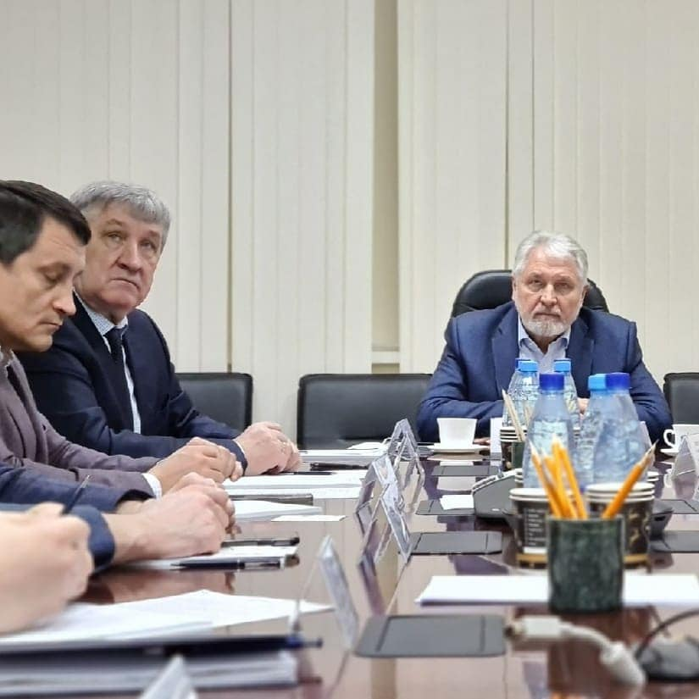 | 12 февраля председатель Общественной палаты Наро-Фоминского г.о., президент ТПП МО Игорь Куимов провел «Круглый стол», который состоялся на базе ХК «Элинар». Организатором круглого стола выступила Торгово-промышленная палата Московской области. Главной темой встречи стали особенности привлечения на работу иностранных граждан.  Участие во встрече приняла официальная делегация Республики Узбекистан, а также заместитель главы Наро-Фоминского городского округа Виктор Никоненко, президент Торгово-промышленной палаты Наро-Фоминского городского округа Игорь Шаповалов и представители предприятий региона.  Руководители предприятий поделились своим опытом по привлечению иностранных работников в строительные организации, на сельскохозяйственные и промышленные предприятия.  Также обсудили наиболее актуальные вопросы в сфере трудовой миграции, в том числе, создание специализированных центров на площадке ТПП для сбора заявок работодателей, формирования трудовых потоков, обучения иностранных граждан и оформления всей необходимой документации.
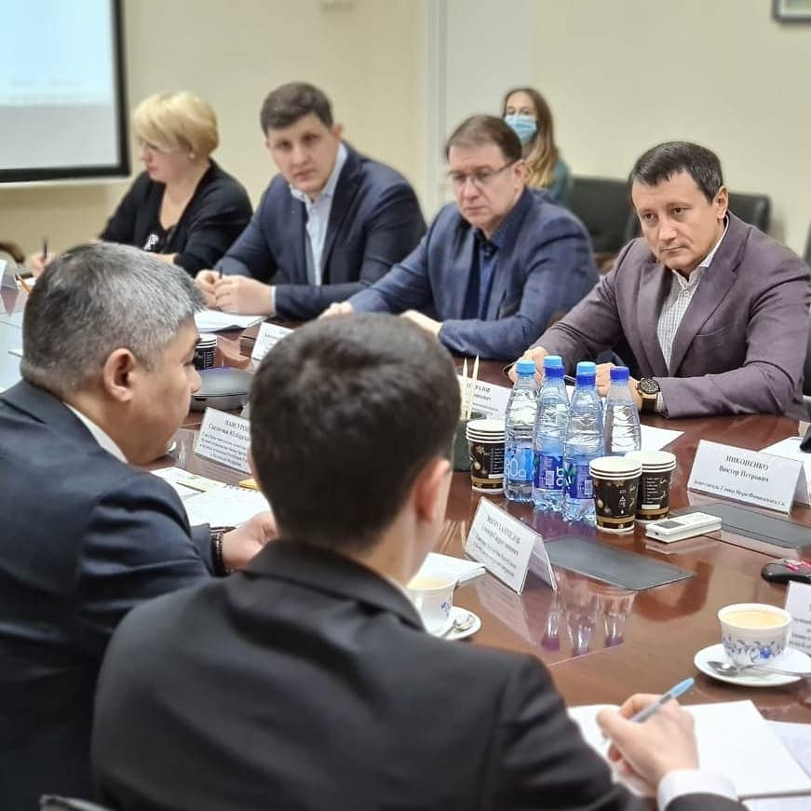
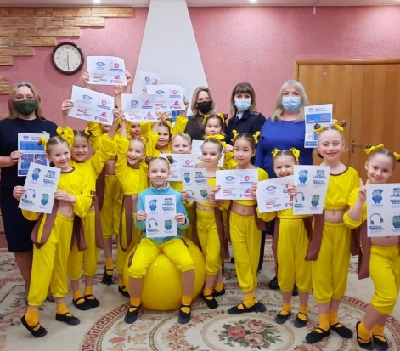 | 11 февраля в ЦДК «Звезда» при поддержке председателя комиссии по образованию, работа с СО НКО, поддержке семьи и детства палаты округа, директора ЦДК «Звезда» Светланы Подоплеловой, заместителя председателя общественной палаты Натальи Мамаевой и представителя уполномоченного по правам человека Наро-Фоминского г.о. – Ирины Эрмель с участием танцевальных коллективов «Dance mix» «Top Dance» под руководством Оксаны Трубчаниновой провели флешмоб в поддержку регионального социального раунда «Стоп-гаджет!»  Мероприятие проводится в целях привлечения внимания населения к безопасности дорожного движения, а именно к повышению уровня информированности всех категорий участников дорожного движения об опасности использования гаджетов во время участия в дорожном движении.
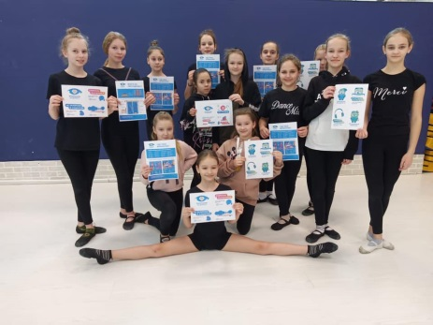
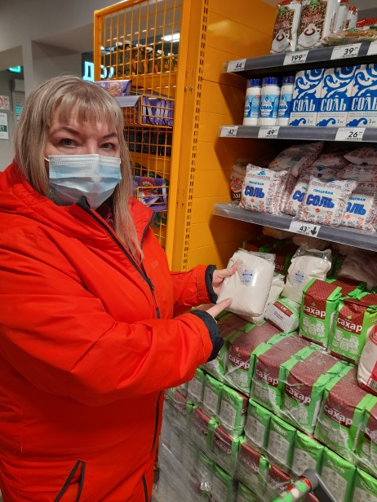 | 12.02.21г. члены Общественной палаты Наро-Фоминского г.о., с целью общественного контроля за выполнением цен на продукты питания в магазинах на территории Московской области, в рамках Постановления Правительства РФ №2094 от 14.12.20г., провели мониторинг реальных цен на продукты питания.  В ходе мониторинга членами Общественной палаты Наро-Фоминского г.о., были проверены цены на продукты сахар-песок, подсолнечное масло, продукты питания входящие в продовольственную корзину в торговой сети «Пятерочка» по адресу; М.О.,Наро-Фоминск, Кубинское шоссе д.8.,  сахар-песок «белый» за один кг - 43.99,  подсолнечное масло «Красная цена» за 0,9л. - 79,99  Продуктовая корзина «Товары без наценок» из семи наименований:  1)Изделия макаронные рожки в\с, за 400гр -12.99  2)Картофель за 1кг -21.69  3)Хлеб белый в\с., за один батон 0.380гр -13.99  4)Молоко 0.970мл 2.5%ультрастеризованное -41.49  5)Хлопья геркулесовые за 0.400гр-12.89  6)Чай черный байковый 100гр -13.19  7)Тушенка кусковая говяжья 0.340гр- 18.29  Торговая сеть «Супермаркет ДА!» по адресу; М.О., г. Наро-Фоминск, Кубинское шоссе, д.5.  Сахар-песок «Продимакс» за один кг - 43,90  Подсолнечное масло «Кубанская длина» за один литр - 92.90  В ходе мониторинга членами Общественной палаты Наро-Фоминского г.о., по Общественному контролю за выполнением цен на продукты питания отметила, снижение цен на продукты первой необходимости в торговой сети «Пятерочка», Супермаркет ДА!». Нарушений не выявлено.  Результаты проверки мониторинга направлены:  https://forms.yandex.ru/u/5fe24dd4dfd14c6a072f7800/
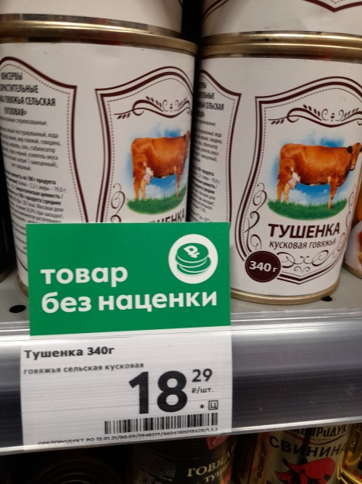
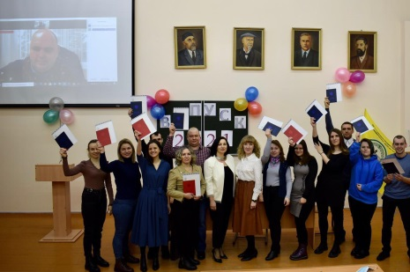 | 12.02.2021 года заместитель председателя комиссии по экологии и природопользованию (сохранению лесов), директор АО«Элинар», председатель Государственной Экзаменационной Комиссии РГАУ – МСХА им. К. А. Тимирязева, Михаил Воронов – принял участие во вручении дипломов первому выпуску 2021 года, на факультете ветеринарной медицины и зоотехнии. Для вчерашних студентов это волнующее и немного грустное событие. Сегодня они прощались с преподавателями и родными стенами университета. Впереди целая жизнь и полученное образование в аграрной профессии открывает многие двери. Желаем доброго пути в профессию всем выпускникам РГАУ – МСХА им. К. А. Тимирязева.
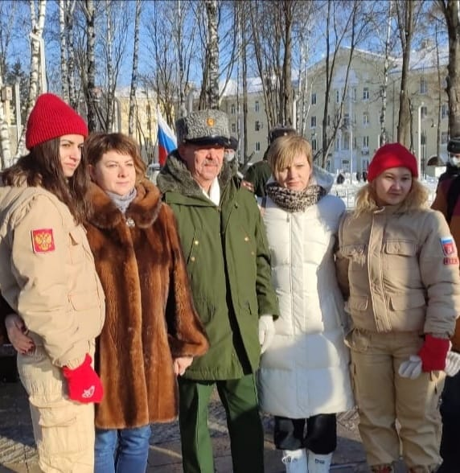 | 15 февраля члены Общественной палаты нашего округа приняли участие в митинге приуроченном к годовщине вывода советских войск из Афганистана, который прошел в Наро-Фоминске у мемориала «Чёрный тюльпан».  Многие семьи потеряли в этой войне своих отцов, мужей, сыновей и братьев. Мы разделяем боль этой утраты и скорбим вместе с теми, чьи родные и близкие люди не вернулись домой.  Среди участников боевых событий – шестьсот жителей Наро-Фоминского городского округа тоже прошли Афганистан. Двадцать три не вернулись на родину. Их имена навечно вылиты в металле на памятнике «Черный тюльпан»… Почтить память земляков, выполнявших служебный долг пришли воины-афганцы, участники военных конфликтов и боевых действий за пределами страны, родственники, друзья служивших и погибших в «горячих точках», представители общественных организаций, школьники, юнармейцы, жители городского округа.
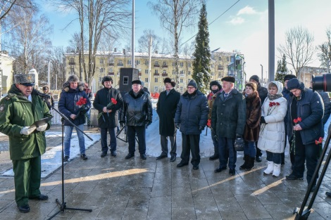
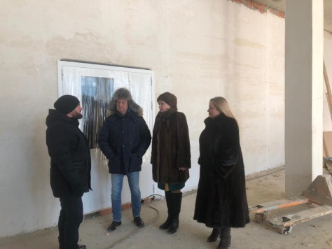 | 15 февраля члены Общественной палаты Наро-Фоминского городского округа вместе с депутатом Областной Думы Олегом Александровичем Рожновым посетили площадку строительства СОШ на 825 мест в г. Наро-Фоминске по ул. Калинина.  Цель визита-контроль за ходом строительства. Объект планируется сдать летом 2021 года. Темпы строительства очень хорошие. Работы будут закончены в установленный срок.  Готовность фасада – 60%. В настоящее время уже создан тепловой контур здания и ведутся внутренние отделочные работы. Практически завершены работы по монтажу системы вентиляции.
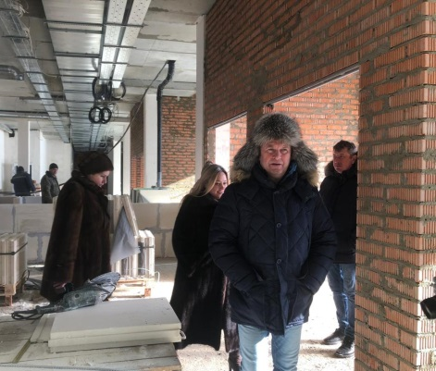
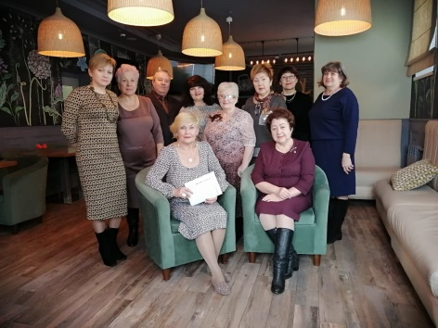 | 14 февраля 2021 года прошла очередная программа творческого проекта «Служу культуре», который был организован в 2020 году комиссией по развитию культуры и туризма, сохранению историко-культурного наследия и архитектурному облику городов палаты округа и ЦДК «Звезда» в рамках Клуба ветеранов культуры «Чтобы помнили».  Эта программа была посвящена ветеранам клуба шелкового комбината, цеховой и художественной самодеятельности. В программе принимала участие директор хореографической школы Наталья Валентиновна Кадыгроб, которая до сих пор является старостой среди ветеранов Народного коллектива «Ансамбль танца «Радость».  Данная программа посвящается 180-летию шелкового комбината, 95-летию Наро-Фоминска и 70-летию Народного коллектива «Ансамбль танца «Радость».
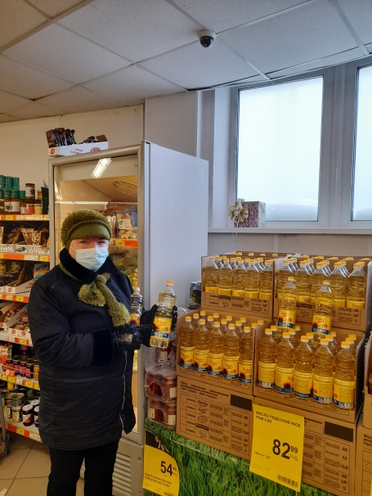 | 16.02.21г члены Общественной палаты Наро-Фоминского г.о., с целью общественного контроля за выполнением цен на продукты питания в магазинах на территории Московской области, в рамках Постановления Правительства РФ №2094 от 14.12.20г., провели мониторинг реальных цен на продукты питания.  Членами мониторинга были проверены цены на продукты питания в торговой сети «ДИКСИ» по адресу;М.О.,г.Наро-Фоминск,ул.Огородная,д.17.  Подсолнечное масло торговой марки «Щедрое лето» за 0,9л текущая цена -82,99.,что не превышает 110рублей за один литр.  В ходе мониторинга члены Общественной палаты Наро-Фоминского городского округа, по Общественному контроля за выполнением цен на продукты питания отметили, снижение цен на продукты в торговой сети «ДИКСИ». Нарушений не выявлено.  Результаты проверки мониторинга направлены:  https://forms.yandex.ru/u/5fe24dd4dfd14c6a072f7800/
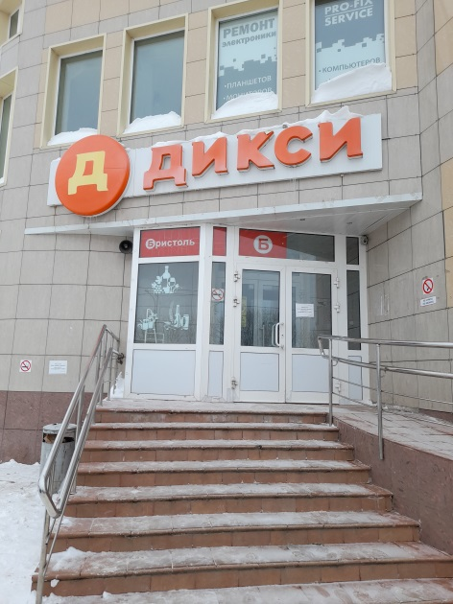
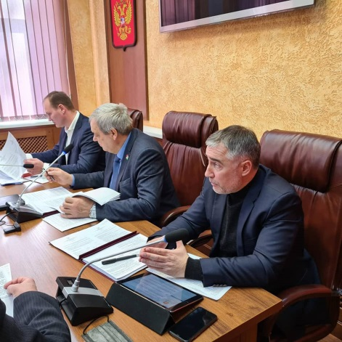 | 16 февраля 2021г. на 58-м заседании Совета депутатов Наро-Фоминского городского округа был рассмотрен вопрос «Об утверждении Положения об Общественной палате Наро-Фоминского городского округа Московской области». Общественной палатой Московской области было предложено внести изменение в действующее положение об общественной палате либо принять новое положение с учетом изменений законодательства. Новая редакция подготовлена с учетом Типового положения. 9 февраля опубликованный проект обсуждался на депутатских слушаниях. В обсуждениях приняли участие члены Общественной палаты. Были высказаны ряд замечаний по проекту. Наши замечаний были приняты и сегодня новое положение об Общественной палате Наро-Фоминского городского округа принято единогласно.
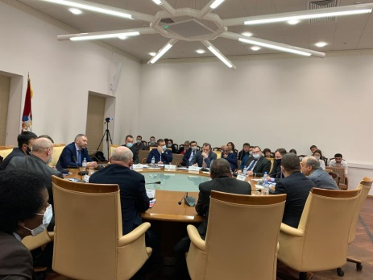 | Председатель комиссии по развитию спорта, формированию здорового образа жизни, патриотическому воспитанию, добровольчеству и работе с молодежью общественной палаты округа Олег Чуприна принял участие в Круглом столе Московского дома наций организованном Федерацией мигрантов России с докладом «Спорт как профилактика экстремизма в молодежной среде!». Молодежная среда в силу своих социальных характеристик и остроты восприятия окружающей обстановки является той частью общества, в которой наиболее быстро происходит накопление и реализация негативного протестного потенциала.  Под влиянием социальных, политических, экономических и иных факторов, наиболее подверженных деструктивному влиянию, в молодежной среде легче формируются радикальные взгляды и убеждения. Таким образом, молодые граждане пополняют ряды экстремистских и террористических организаций, которые активно используют российскую молодежь в своих политических интересах.  Для решения этой задачи, в том числе в молодежной среде, необходимо создать самовоспроизводящуюся систему идей, субъектов-носителей и каналов их распространения, которая сможет автономно от государства способствовать формированию позитивного общественного сознания, исключающего, саму возможность использования насилия для достижения каких-либо целей. Такой системой могут и должны стать институты гражданского общества, научного и бизнес-сообщества, образовательные структуры и средства массовой информации. Наряду с текущей информационно-разъяснительной работой с молодежью следует активизировать усилия по устранению самих предпосылок формирования сознания, ориентированного на насилие как средство разрешения противоречий.
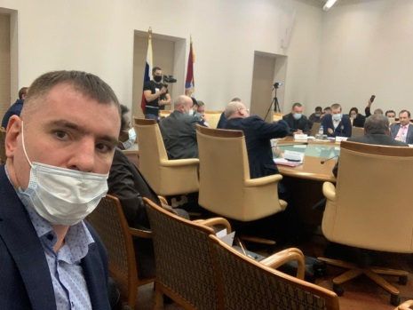
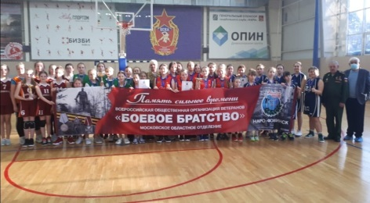 | 18 февраля члены общественной палаты округа приняли участие в Открытом Турнире по баскетболу среди команд девочек на кубок «Боевого Братства», посвященного Дню Памяти россиян, выполнявших служебный долг за пределами отечества и празднованию 20-летия Наро-Фоминского районного отделения «Боевое Братство», которое прошло на базе культурно-спортивного комплекса «НАРА».  В турнире приняло участие 4 команды девочек 2008-2010 года рождения: команда спортивной школы Сергиев Посад, Баскетбольный клуб ФОК «Мелодия» город Апрелевка, ДЮСШ «ИМПУЛЬС» город Сосенский, Калужская область и Центральная спортивная школа № 1 город Наро-Фоминск.  Турнир открыл Председатель Местной организации Наро-Фоминского городского округа Общественной организации ветеранов (пенсионеров) войны, труда, вооруженных сил и правоохранительных органов, Депутат Совета депутатов Наро-Фоминского городского округа, Почётный гражданин города Наро-Фоминска Тестов Сергей Алексеевич. Участников турнира приветствовала член Общественной Палаты Наро-Фоминского городского округа Лапшина Ирина Анатольевна, которая вручила организаторам Кубок Общественной палаты, учреждённый Комиссией по развитию спорта, формированию здорового образа жизни, патриотическому воспитанию, добровольчеству и работе с молодежью. А заместитель Председателя местной организации Наро-Фоминского городского округа Общественной организации ветеранов (пенсионеров) войны, труда, вооруженных сил и правоохранительных органов Чупин Валерий Геннадьевич исполнил всем присутствующим песню «Москва за нами», которую дружно подпели девчонки!
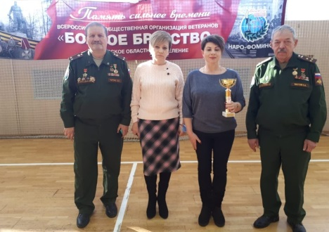
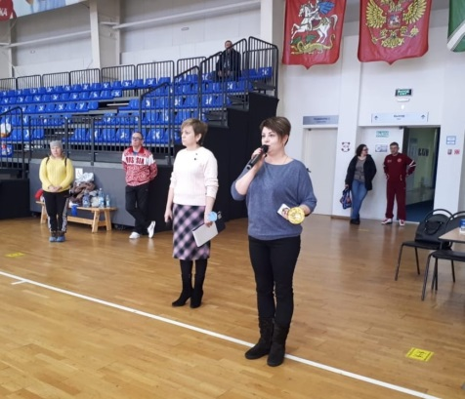
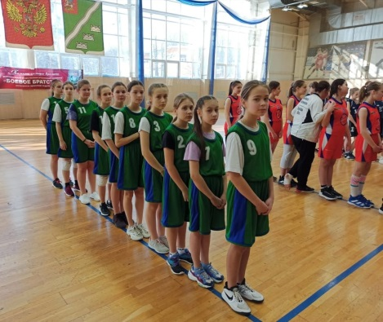
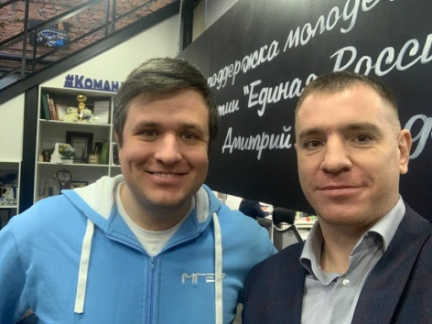 | 18 февраля председатель комиссии по развитию спорта, формированию здорового образа жизни, патриотическому воспитанию, добровольчеству и работе с молодежью палаты округа Олег Чуприна принял участие в работе Молодогвардейцев Московской области по обучению и мотивации молодежи на достижение высоких результатов в сфере работы социальных сетей и грантинга.
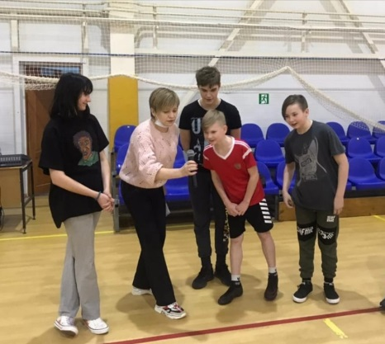 | 19 февраля в стенах универсального зала МКСЦ «Зодиак» члены комиссий по развитию культуры и туризма, сохранению историко-культурного наследия и архитектурному облику городов и по здравоохранению, социальной политике и качеству жизни граждан Общественной палаты округа Д. А. Буздыгар и О. А. Няшина провели увлекательную военно-спортивную игру «Защитник Отечества!», в которой приняли участие ребята из секции киокушинкай карате.  Как гордо звучат эти слова! Защита Отечества – долг каждого гражданина и почётная обязанность каждого мужчины. В ходе испытаний юные спортсмены, а среди них были и девочки, доказали свое право называться военным слаженным, дружным и боеспособным отрядом. Ребята проверили себя в импровизированных «Армейских буднях»: рыли окопы, проходили переправу через болото, убегали из плена, отчаянно пытались подбить танк.  Мы надеемся, что наша конкурсная программа отвлекла ребят от повседневных забот и принесла хорошее настроение.  Мы поздравляем всех парней и мужчин с наступающим праздником и желаем нашим защитникам безграничного счастья, богатырского здоровья и вечной любви!
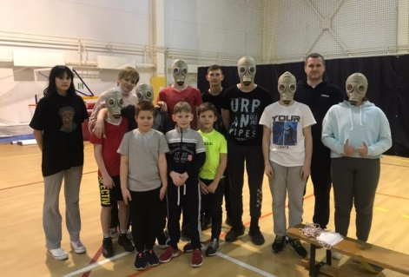
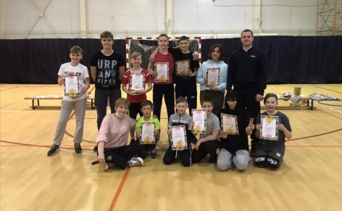
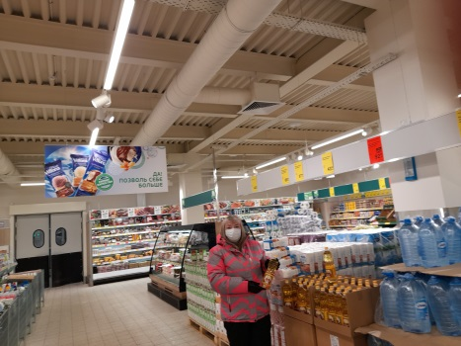 | 21.02.21г члены Общественной палаты Наро-Фоминского г.о., с целью общественного контроля за выполнением цен на продукты питания в магазинах на территории Московской области, в рамках Постановления Правительства РФ №2094 от 14.12.20г., провели мониторинг реальных цен на продукты питания.  Цена на сахар-песок не должна превышать 46 рублей за один килограмм, подсолнечное масло не должна превышать -110рублей  Члены мониторинга проверили цены на продукты питания в торговых сетях по адресу;  «Пятерочка» М.О.,Наро-Фоминск, Кубинское шоссе д.8  Сахар-песок «Белый» за один килограмм текущая цена -43,99  Подсолнечное масло «Красная цена» за 0,9л текущая цена -79,99  «ДИКСИ» М.О.,Наро-Фоминск, Кубинское шоссе, д.16  Сахар-песок «Белый» за один килограмм текущая цена -45,99  Подсолнечное масло «Щедрое лето» за 0,9л текущая цена -82,99  «Супермаркет ДА!» М.О.,Наро-Фоминск, Кубинское шоссе 7а/гл Сахар-песок « Белый» за один килограмм текущая цена -43,90  Подсолнечное масло «Кубанская долина» за один литр текущая цена -92,90  В ходе мониторинга члены Общественной палаты Наро-Фоминского городского округа, по Общественному контролю за выполнением цен на продукты питания отметили, в торговых сетях «Пятерочка», «Дикси», «Супермаркет ДА!», нарушений цен на продукты питания сахар-песок, подсолнечное масло не выявлено.  Результаты проверки мониторинга направлены:  https://forms.yandex.ru/u/5fe24dd4dfd14c6a072f7800/
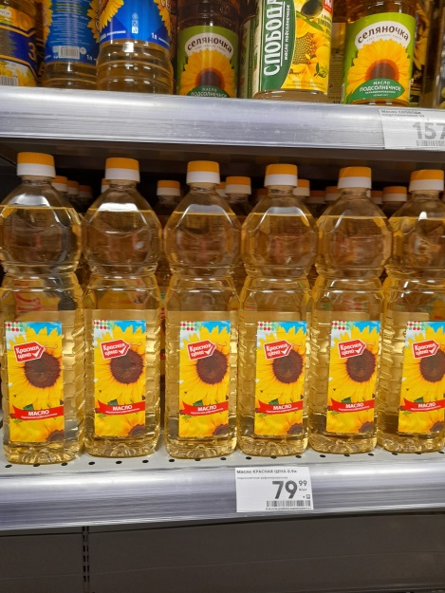
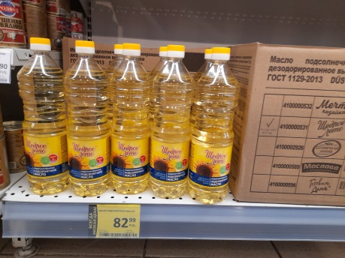
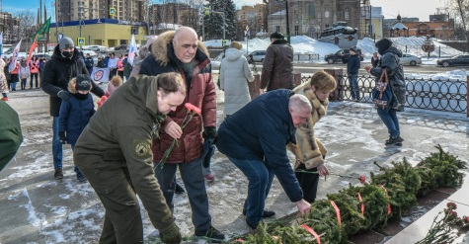 | 23 февраля члены общественной палаты округа приняли участие во Всероссийской акции «Защитим память героев». В каждом регионе к мемориалам и воинским захоронениям возложили цветы в честь павших в годы Великой Отечественной войны во имя Победы. В нашем городе так же прошли возложения цветов и минуты молчания, в которых приняли участие жители города, члены молодёжных движений, депутаты Совета депутатов Наро-Фоминского городского округа, Совета ветеранов и «Боевого братства».
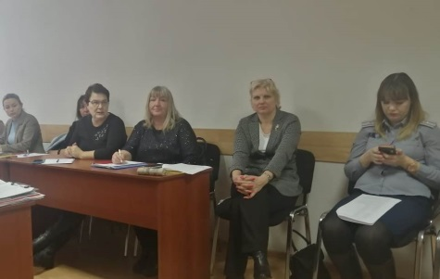 | 25.02.21г заместитель председателя Общественной палаты, член Комиссии по делам несовершеннолетних и защите их прав Наро-фоминского городского округа Мамаева Наталья Ивановна приняла участие в Комиссии по делам несовершеннолетних и защите их прав.  Основной темой мероприятия стало обсуждение вопросов: "Анализ причин и условий, способствующих совершению несовершеннолетними самовольных уходов из семьи, а также из организаций образования, здравоохранения социального обслуживания населения"; "об организации и проведении работы с условно осужденными несовершеннолетними уголовно-исполнительной инспекцией"; "О защите жилищных прав детей-сирот и детей, оставшихся без попечения родителей-меры по обеспечению. Формирование списка детей-сирот, подлежащих обеспечению жилыми помещениями по Договору социализированного найма.  В ходе заседания членами комиссии были рассмотрены административные материалы в отношении родителей, которые ненадлежащим образом исполняют обязанности по воспитанию, обучению своих несовершеннолетних детей, а также в отношении несовершеннолетних правонарушителей. С родителями и несовершеннолетними правонарушителями проведены профилактические беседы, разъяснены их права и ответственность за совершение правонарушений.
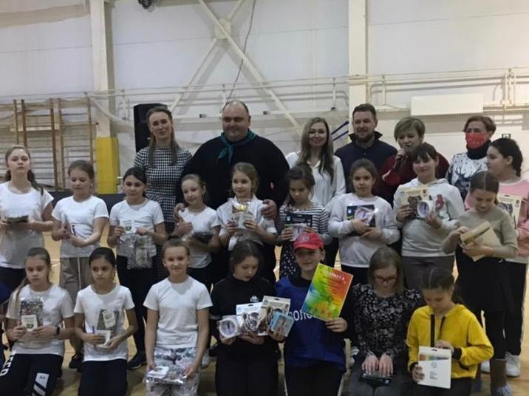 | 26.02.2021 года в рамках Экологического общественного проекта «Живая Земля» при поддержке АО ХК «Элинар», Общественной палаты Наро-Фоминского Городского округа, в МАУ МКСЦ «Зодиак» прошло детское спортивно развлекательное мероприятие экологической направленности «Чистые игры». В мероприятии принимали участие дети из кружков и секций «Зодиака». Перед началом спортивного праздника состоялось награждение участников областного конкурса экологических природоохранных проектов «Экоподмосковье 2020». Дипломы участников и подарки от Общественной палаты Московской области и Российского Экологического Общества получили дети и педагоги-наставники детского сада 59 (с. Каменское) и художественной студии МАУ МКСЦ «Зодиак». Праздник прошёл на одном дыхании. Все этапы этого спортивного Экологического соревнования проходили в напряженной борьбе. Жюри, болельщики и зрители на протяжении часа внимательно следили за ходом событий и громко «переживали» за участников, которые и сортировали мусор и очищали реку, переправляясь на шуточном плавсредстве. В заключении праздника все участники были награждены подарками. Гостями праздника были: представители Общественной палаты Наро-Фоминского ГО – Жаров А. Ю. Воронов М. В. Скрипко Е. С., ТУ Атепцево – Волошина И. Н., АО ХК «Элинар» - Засядько В. Е. и Руководитель Московского областного отделения Российское Экологическое Общество – Пушкин Н. Н.
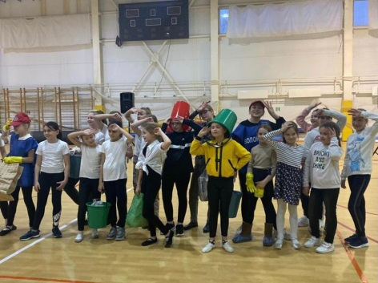
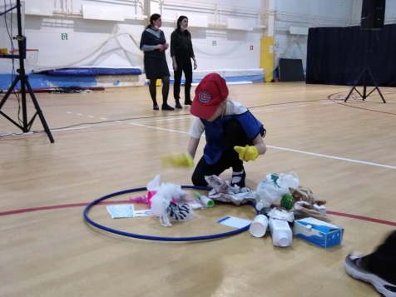
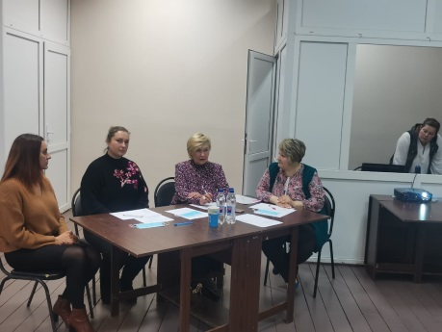 | Комиссия по развитию культуры и туризма, сохранению историко-культурного наследия и архитектурному облику городов провела в шестой раз «Открытый фестиваль хоровых коллективов старшего поколения «Певческое поле земли Наро-Фоминской»».  Гран-При заслуженно завоевал коллектив из ДКС «Восток» - ансамбль «Калина».
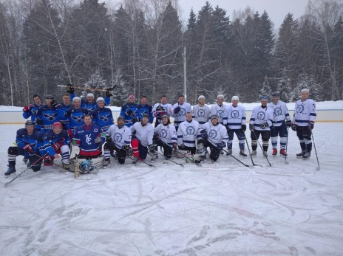 | Великая ценность каждого человека – здоровье. Лучшая пропаганда здорового образа жизни – это занятия физкультурой и спортом. Хочется отметить, что в нашем округе и области этому уделяется много внимания. Сохраняя спортивные традиции, для укрепления здоровья и пропаганды активного образа жизни 21.02.2021г. на территории ТУ Атепцево, стартовала Открытая зимняя спартакиада 2021. В данной спартакиаде принимают участие не только жители ТУ Атепцево, диапазон участников очень огромный. Команда «Живая Земля» в очередной раз собрала вокруг себя спортивных и активных людей, особенно радует тот факт, что все участники - это активисты общественного Экологического проекта «Живая Земля», Общественной палаты Наро-Фоминского ГО, ТПП округа и других общественных организаций. Первым этапом соревнований 21.02.2021 года был хоккей (капитан хоккейной команды - председатель комиссии по экологии ОП НФ ГО Андрей Жаров), в нем из шести команд-участников, на открытой хоккейной коробке в п. Новая Ольховка, несмотря на сильный мороз, ветер и снегопад, наши ребята заняли уверенное первое место. 27.02.2021 в тюбинг парке Елагино проходил второй этап спартакиады, здесь под руководством члена команды «Живая Земля» Олега Чуприна (председателя комиссии по развитию спорта ОП НФ ГО) выступали лыжники. В очень непростой борьбе, в условиях отнюдь не лыжных (снег растаял и на лыжной трассе кое где показалась Земля), наша дружная команда в очередной раз показала сплочённость и единство и заняла второе место. С нетерпением и большой надеждой на победу, ждём финальных соревнований, которые состоятся 14 марта!
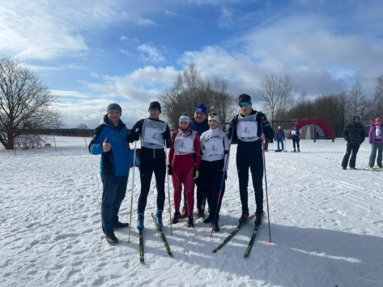
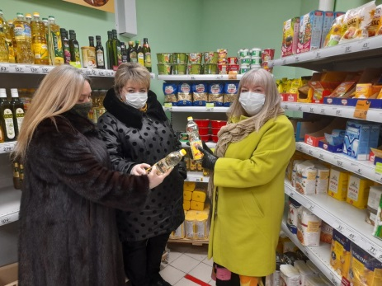 | 28.02.21г члены Общественной палаты Наро-фоминского городского округа.,с целью общественного контроля за выполнением цен на продукты питания в магазинах на территории Московской области, в рамках Постановления Правительства РФ номер 2094 от 14.12.20г.,провели мониторинг реальных цен на продукты питания.  Цена на сахар-песок не должна превышать 46руб.,за один килограмм, подсолнечное масло не должно превышать 110рублей.  Члены мониторинга проверили цены на продукты питания в торговых сетях по адресу;  "Пятерочка" М.О.,Наро-фоминск,ул.Маршала Жукова,д.8/1  "Дикси" М.О.,Наро-Фоминск, Кубинское шоссе д16  "Дикси"  М.О.,Наро-Фоминск, ул. Огородная, д17.  "Супермаркет ДА!  М.О.,Наро-Фоминск, Кубинское шоссе 7а  "АТАК"  М.О.Наро-Фоминск,Кубинское шоссе, стр 5.  В ходе мониторинга члены Общественной палаты Наро-Фоминского городского округа по Общественному контролю за выполнением цен на продукты питания отметили в торвых сетях "Пятерочка",,"Дикси","Супермаркет ДА!", "Атак" нарушений цен на продукты питания сахар-песок, подсолнечное молоко не выявлено.
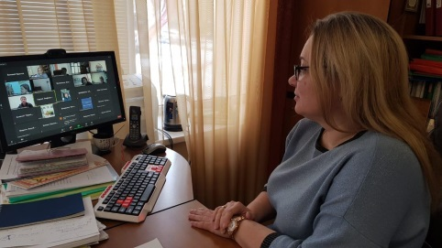 | 26 февраля члены палаты округа приняли участие в заседании Межкомиссионной Рабочей группы ОП МО по защите прав несовершеннолетних, профилактике совершенных ими и в отношении них противоправных деяний. На заседании обсуждали вопрос хода реализация на территории Московской области Указа Президента России от 29.05.2017 № 240 «Об объявлении в Российской Федерации Десятилетия Детства». Тема была рассмотрена в разрезе взаимодействия власти и гражданского общества.  Обобщения имеющихся мнений, рекомендаций по реализации Указа Президента по Десятилетию Детства, озвученные в рамках заседания, будут внесены в Проект Плана реализации 2 этапа Десятилетия Детства на территории Московской области, который поступит на обсуждение в ОПМО.  Также, предложения в Проект будут запрошены в муниципальных Палатах и в месячный срок направлены в Министерство социального развития МО, курирующего данный Проект, для последующего анализа.

